Nom : Prénom :

I. Nombres entiers (8 points)
Exercice 1 (1 point) : Écrire en toutes lettres 34 002 600 _____________________________________________________________
Exercice 2 (1 point) : Écrire en chiffres le nombre
soixante-treize-millions-quatre-cent-cinquante-huit-mille-neuf-cent-vingt-et-un _____________________________________________________________
Exercice 3 (2 points) : Dans le nombre 7 682 410, indiquer le rang du chiffre
(a) 6 : ________________________ (b) 7 : _______________________
(c) 4 : ________________________ (d) 1 : _______________________
Exercice 4 (2 points) : Écrire en chiffres le nombre suivant
6×100 000 000 + 3×1 000 000 + 1×10 000 + 9×1 000 + 5×100 + 9×10 + 7 = _____________________________________________________________
Exercice 5 (2 points) : Poser et effectuer les opérations suivantes
- 463 × 12 (b) 8734 + 591 (c) 5391 – 628

II. Géométrie plane (12 points)
Exercice 6 (6 points) : Pour chaque terme mathématique de gauche (numérotés de 1. à 6.), indiquer la figure de droite correspondante.
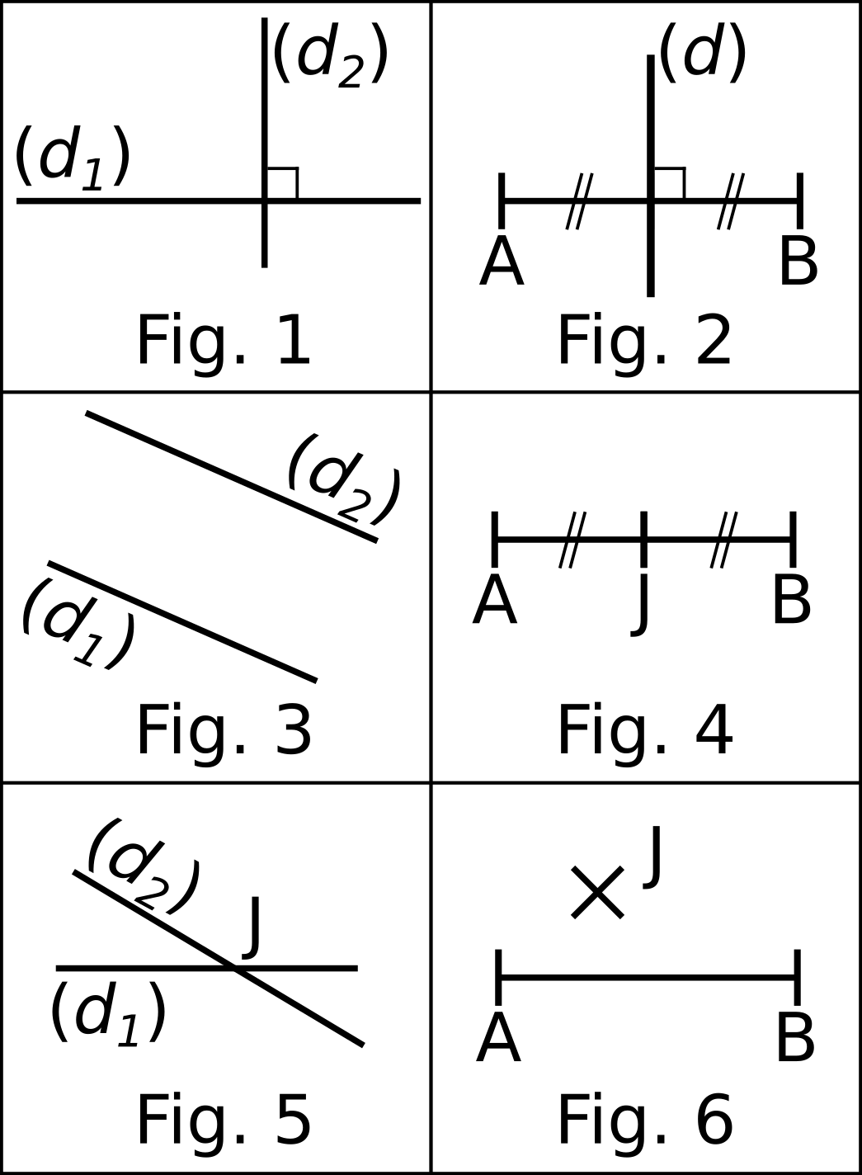
- AJ = JB
- (d) est la médiatrice de [AB]
- (d₁)⊥(d₂)
- (d₁) // (d₂)
- (d₁) et (d₂) sécantes en J
- J ∉ [AB]
________________________________
________________________________
________________________________
________________________________
________________________________
Exercice 7 (6 points) : Tracer la figure correspondant aux descriptions suivantes
(a) demi-droite [RS) (b) CD = 4 cm et M est (c) N∈(AB)
le milieu de [CD]

